主題:無(五)奇(鰭)不有
延伸自:康軒版國小四年級自然與生活科技上學期第二單元的主題為「水生生物與環境」。
第三關:魚鰭做一做

能指出真實魚體的五個魚鰭部位，並手做魚拓成品，增加對於魚類整體外型的體驗與認知。

第二關:魚鰭連一連

藉由圖片認識魚類五鰭變化與特化，依照魚鰭變化與特化等條件(如:變化四鰭魚-水泡眼金魚；特化攀爬-彈塗魚)，找出相對應的魚隻品種做出連結，並指出魚鰭變化或特化的鰭位名稱(詳如附件一與二)

第一關:魚鰭學一學

藉由圖片或是仿真模型認識魚類五鰭(包含:胸鰭腹鰭背鰭臀鰭尾鰭)

附件一
四鰭魚 | 三鰭魚 | 雙鰭魚 | 單鰭魚 | 無鰭魚
水泡眼金魚(缺少背鰭) | 海馬(缺少尾鰭及腹鰭) | 翻車魚(缺少臀鰭、尾鰭及腹鰭) | 魟魚(缺少臀鰭、尾鰭、腹鰭及背鰭) | 無鰭鰻(五鰭全部退化)
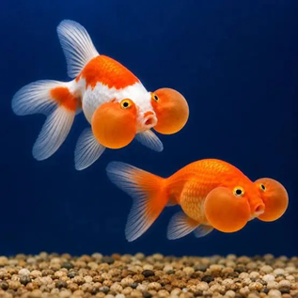 | 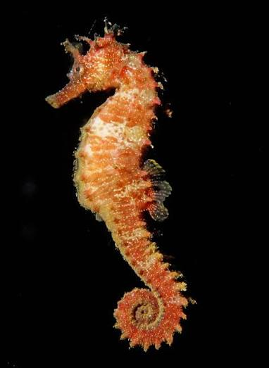 | 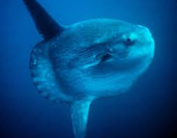 | 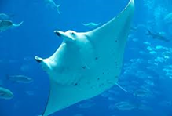 | 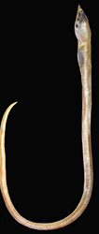

附件二
滑行 | 攀爬 | 站立 | 防禦 | 求偶
飛魚(特化胸鰭與腹鰭) | 彈塗魚(特化胸鰭) | 短頭深海狗母魚  (特化腹鰭與尾鰭) | 玫瑰毒鮋(特化背鰭) | 藍帝提燈魚(特化腹鰭)
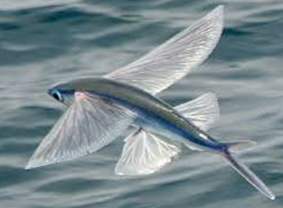 | 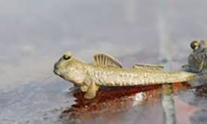 | 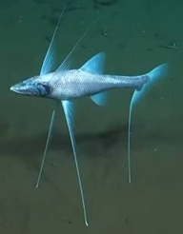 | 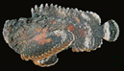 | 